追忆峥嵘岁月 传承红色基因
院士办巾帼文明岗赴长沙开展红色研学活动
为推进“巾帼文明岗”创建活动与时俱进、深入有效开展，2023年3月25-26日，院士办巾帼文明岗结合党史学习教育，围绕“学党史、悟思想、办实事、开新局”主题，赴长沙开展红色研学活动。
第一站是岳麓书院。岗员们参观了“岳麓书院与实事求是思想路线”研究成果展示，听取了“党的实事求是思想路线策源地”专题讲解，重温了习近平总书记在湖南考察时的重要讲话精神，详细了解了“实事求是”提出的历史背景、科学内涵和现实意义，每一处牌匾、每一副对联，都让岗员们切身感受到了岳麓书院始终坚持经世致用、实事求是的育人理念和学术传统。
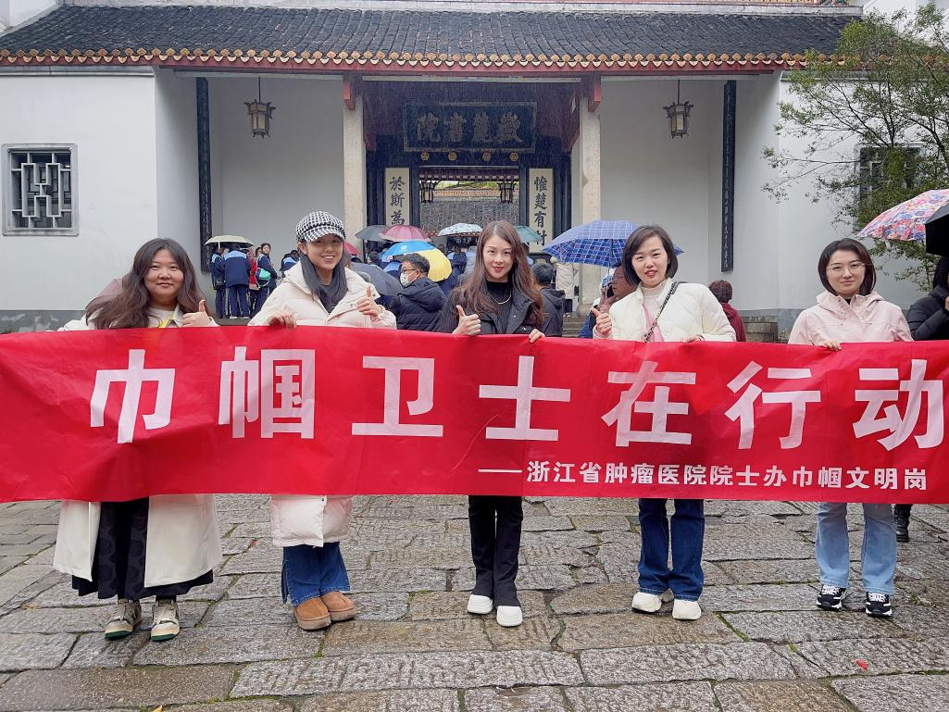
第二站是湖南大学。岗员们以校碑为始，参观了见证抗日战争中国战区陆军第四方面军长衡岳地区受降典礼的红楼、老图书馆的抗战遗址，以及分子科学与分子医学实验室（MBL）。经过实地参观和深入了解，岗员们切身感受到了湖大“实事求是、敢为人先”的校训精神，纷纷表示，正如湖大校风“博学、睿思、勤勉、致知”所言，作为办公室工作人员，要始终坚持政治理论学习和业务知识学习并重，提升思想认识、提升个人素养、提升服务水平，统筹推进办公室工作高质量发展。
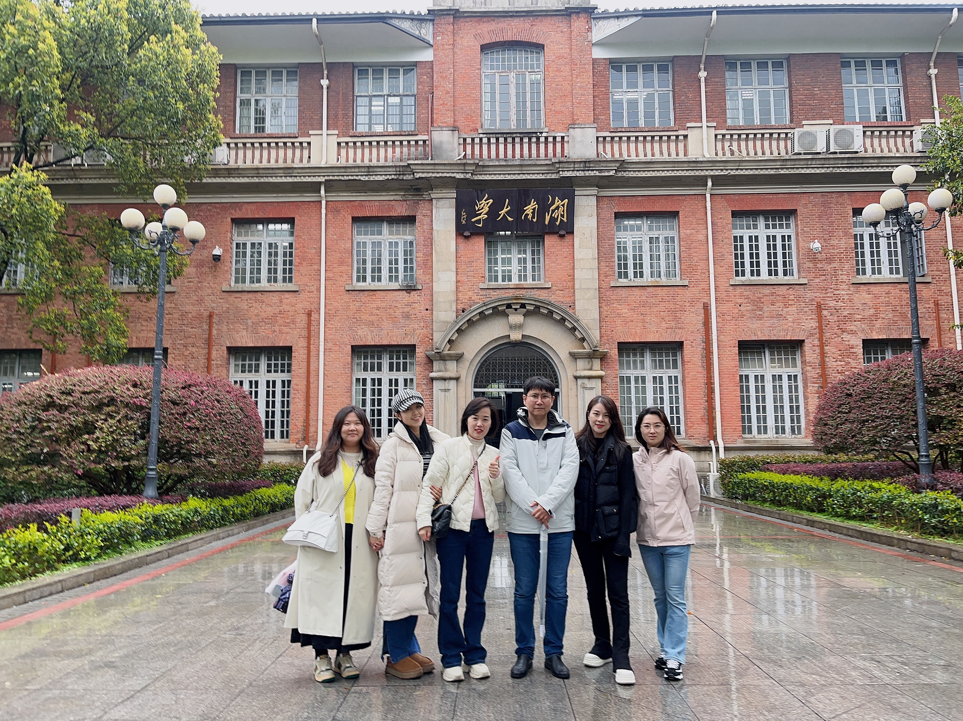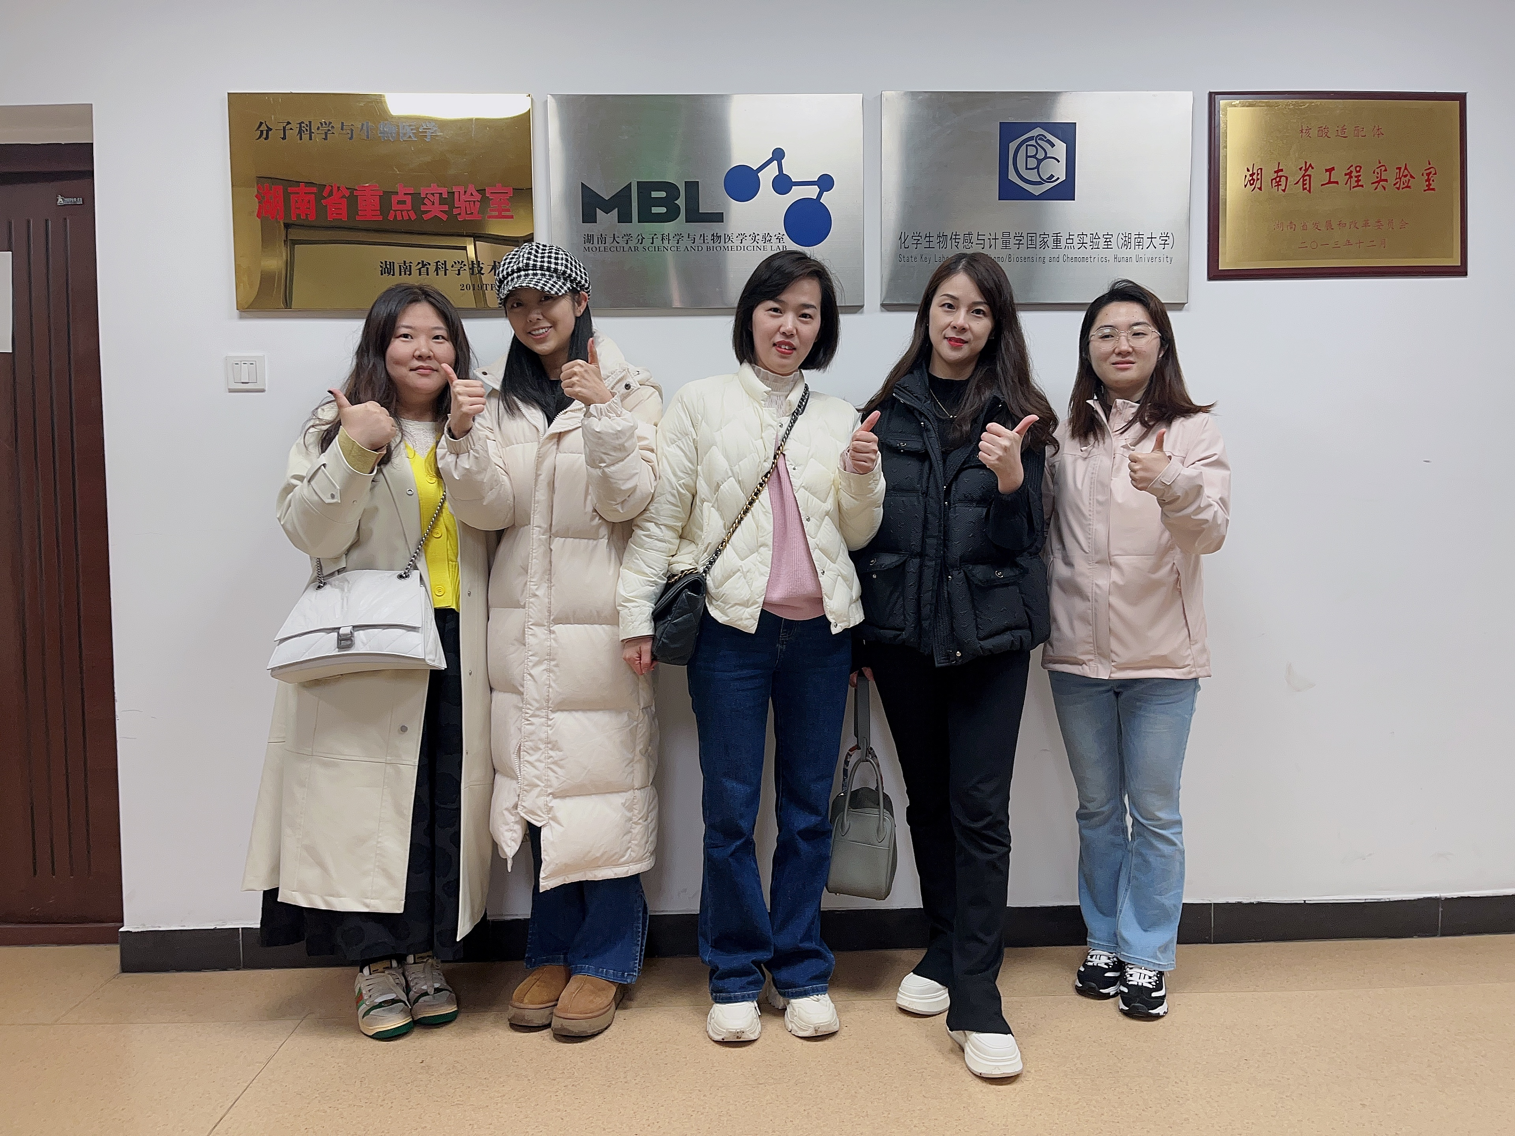
最后一站是韶山。岗员们从韶山毛泽东广场拾级而上，先后瞻仰了毛泽东同志故居，沉浸式感受毛主席的生活环境；参观了毛泽东同志纪念馆专题展厅和生平展厅，数千件宝贵文物、历史照片、仿实景物和塑像，系统、生动地展示了一代伟人的生活轨迹和波澜壮阔的革命之路，岗员们表示对“为有牺牲多壮志，敢教日月换新天”的大无畏革命精神有了更加深刻的认识。
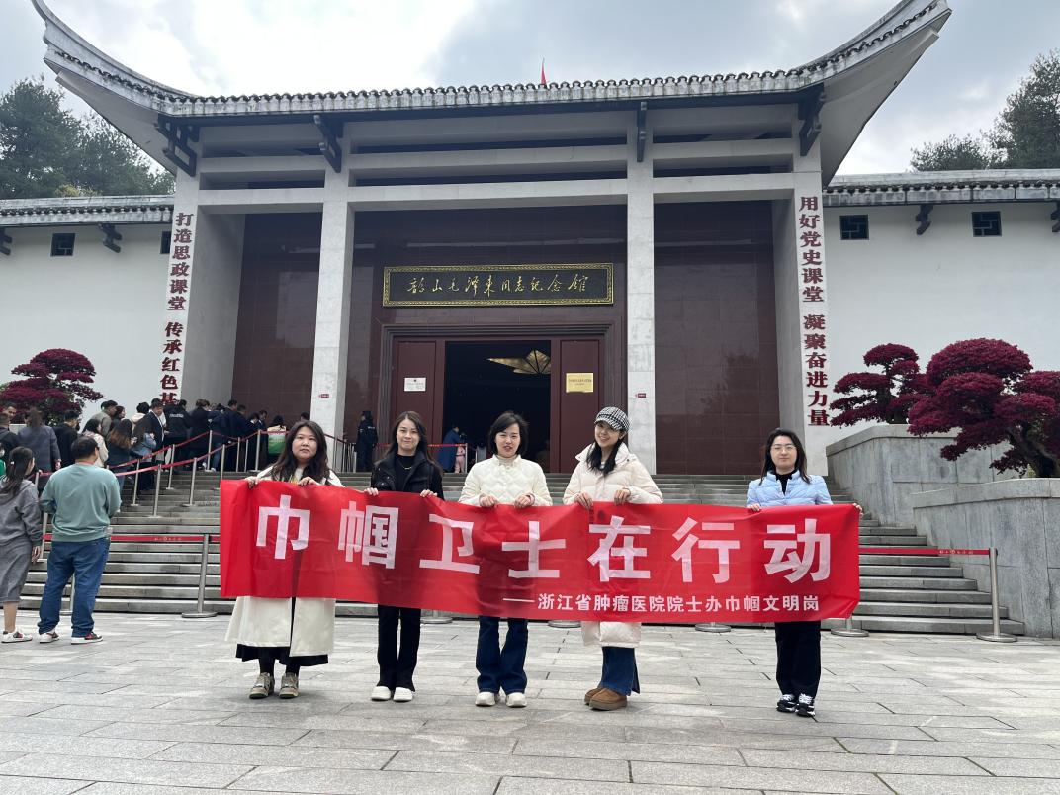
信仰之光，灼灼其华。通过这次红色研学活动，岗员们锤炼了品格、收获了真知、凝聚了力量，院士办巾帼文明岗将以这次活动为新的起点，把学习党史同总结经验、观照现实、推动工作结合起来，同解决实际问题结合起来，从百年党史中汲取前进智慧和奋斗力量，贡献巾帼力量。

